功能测试文档


东风康明斯QAD客户化测试功能测试报告

Author: Han Jia
Date: Nov 18, 2008
Version: 1.00

Atosorigin Accepted by customer

Signed: Signed:

Title: Title:

Date: Date:

Title: | QAD客户化功能测试
Functional Area: | Menu 16.3.14
Business Contact: |  |  | Tel
Customer IT: | 黄 捷 Huang Jie |  | Tel
Technical Contact: |  |  | Tel
Document Author: | 韩 佳 Han Jia |  | Tel
End-User
Complexity: | 一般

Change Management Record

Modified Date | Description | Author | Status
Nov 18, 2008 | 初始发布 | Han Jia | V1.00

功能测试文档 1
1 系统环境 4
2 测试目标 4
3 测试步骤 : 4
3.1菜单16.3.14客户化更改前显示结果 4
3.2菜单16.3.14客户化更改后显示结果 5
3.3 菜单16.3.4结果分析 6

系统环境
Operation system | Win32
MFG/PRO Version | eB2SP7
Progress Version | 9．1D
User Interface | GUI
Language | CH

测试目标

在菜单16.3.14的数量显示,由原有报表逻辑中的显示绝对值改为显示正负值.

测试步骤 :

3.1菜单16.3.14客户化更改前显示结果
屏幕如下：
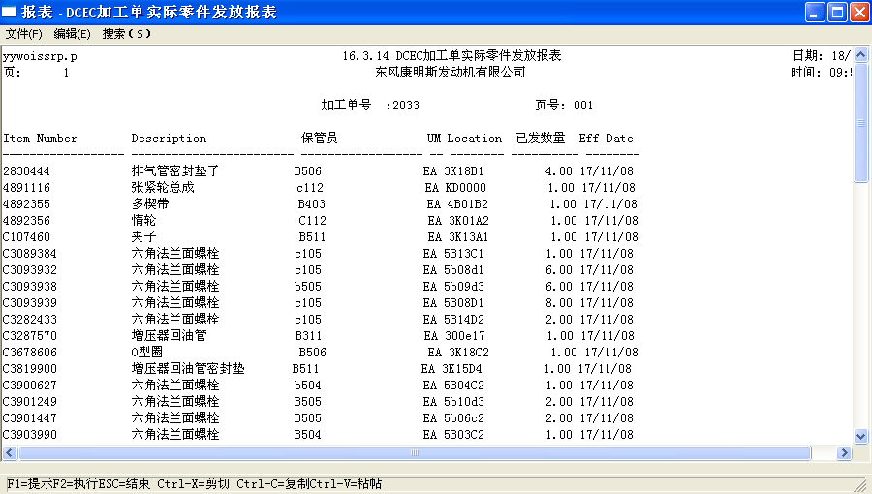
已发数量只显示正数.

3.2菜单16.3.14客户化更改后显示结果
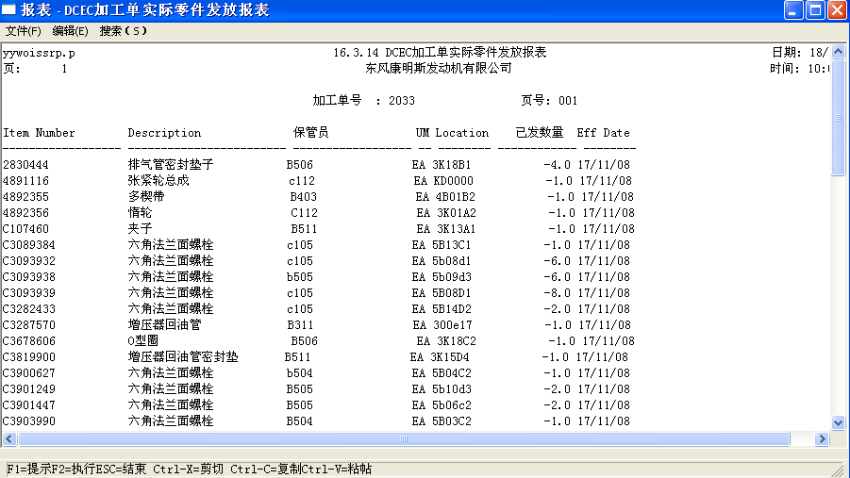
已发数量按正常正负数显示

3.3 菜单16.3.4结果分析
结果分析正确

Atosorigin Accepted by endeuser

Signed: Signed:

Title: Title:

Date: Date:

